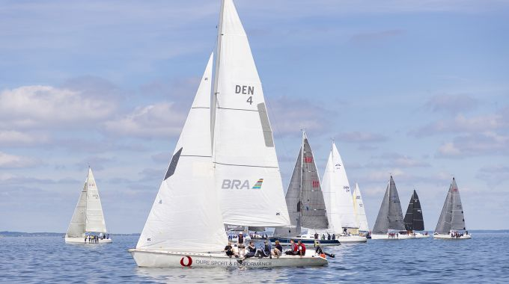
Så er det nu du skal sæt kryds i kalenderen og tilmeld dig Palby Fyn Cup 2024. Kapsejladsen, der også er for tursejlere, afholdes d. 31. maj – 2. juni 2024.

Bogense Sejlklub byder velkommen til Palby Fyn Cup 2024 – en sejlads for både tur- og kapsejlere en tur på 138 sømil rundt om Fyn.
Du med garanti få nogle hyggelige timer på marinaen før sejladsen. Du vil mærke spændingen, når du sejler ud af havnen mod startlinjen sammen med omkring 2000 andre sejlere i Danmarks største kapsejlads, da første del af sejladsen uanset kort eller lang bane er ens for alle.
Bådene sendes afsted i samlede starter, og deltagere på den korte bane vil blive startet sammen med lignende både på lang bane.
Fordi det foregår i Bogense, skal båden sejles over og hjem, det betyder at besætningen kan deles op, og at man kun deltager i Fyn Rundt. Det tager 1 døgn at sejle til Bogense.
Tilmelding til Filip tlf: 40130657 eller mail filip.nordland@outlook.dk
Vi skal være 4 max 7 i besætningen, pris for deltagelse 450kr, og er økonomisk bindende
Tilmelding senest 1 maj
